**Libtracer**

**Система администрирования библиотеки**

Приложение делится на две основные части - пользовательскую (поиск книги) и администраторскую. Администратор в приложении может выполнять выдачу и приём книги, при этом статус доступности книги в бд меняется, а при выдаче в бд добавляется запись о том, кто какую книгу взял и на какой срок. Также администратор может регистрировать новых администраторов/читателей, новые книги и новые полки в библиотеке. При необходимости можно посмотреть список должников библиотеки и список книг, которые в данный момент находятся на руках у читателей.

**Адрес репозитория:**

https://github.com/NickWatsonMan/Libtracer

Члены команды:

Володарский Никита - работа с БД. (Backend developer)

Хлюстова Нелли - работа с UI. (Frontend developer)

Основные классы:

В папке Model хранятся основные классы:

Book, Person, Person Book, Shelf. Эти классы описывают сущности, представленные в базе данных. Совместно с технологией Entity Framework.

Также есть отдельный класс Context. В этом классе сетятся данные через DbSet. И ниже приведена основная логика проекта. Это все запросы взаимодействия с базой данных. База данных локальна. Для начала работы необходимо сделать update-database к проекту Logics в консоле менеджера пакетов. Таки образом создастся локальная база данных и заполниться первичными данными из метода Seed.

Метод GetLentBooks() – возвращает лист книг, которые были выданы на руки людям.

Метод GetDebtors() – возвращает список людей, которые взяли книгу и не вернули вовремя.

Метод GetBook() – возвращает список книг, доступных в библиотеке, по автору или названию

Метод AddNewUser() – регистрация читателя или библиотекаря

Метод AddBookToLibrary() – регистрация новой книги в библиотеке

Метод AddNewShelf() – регистрация новой полки в библиотеке.

Метод HandOutBook() – выдать книгу читателю (срок сдачи книги – это дата выдачи + 30 дней)

Метод HandInBook() – принять книгу у читателя обратно в библиотеку

Метод Auth() – авторизация библиотекаря в системе администрирования библиотеки

**Важная информация!** (логин ; пароль) первого админа = (1; password)

Классы окон:

MainWindow – основное меню приложения

SearchWindow – окно, отвечающее за вывод информации о поиске книг

LoginWindow – окно авторизации администратора

OptionsWindow – меню с опциями, доступными администратору

HandOutBook / HandInBook – окна, отвечающие за выдачу / приём книги

RegistrateWindow – окно, в котором администратор может зарегистрировать новых пользователей (администраторов, читателей) / новые книги / новые полки

ListsWindow – в этом окне администратор может посмотреть список должников (читателей, просрочивших срок сдачи книг) / список книг, которые сейчас на руках

**Важная информация!** В окнах опций админа (HandOutBook / HandInBook / RegistrateWindow / ListsWindow) в правом верхнем углу есть кнопка возврата к OptionsWindow.

**Скриншоты программы:**

//Start Window:

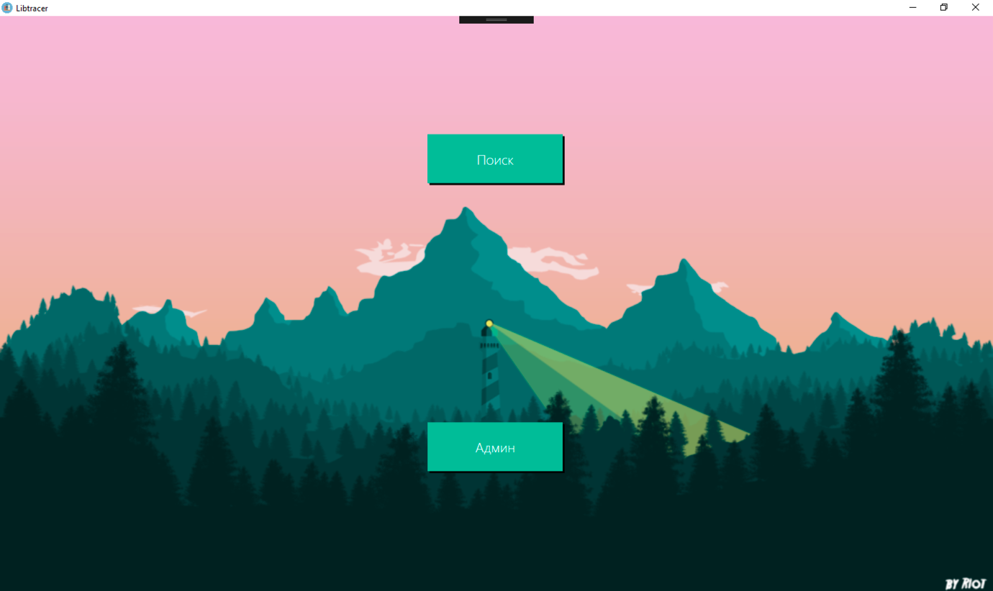

//Search Window 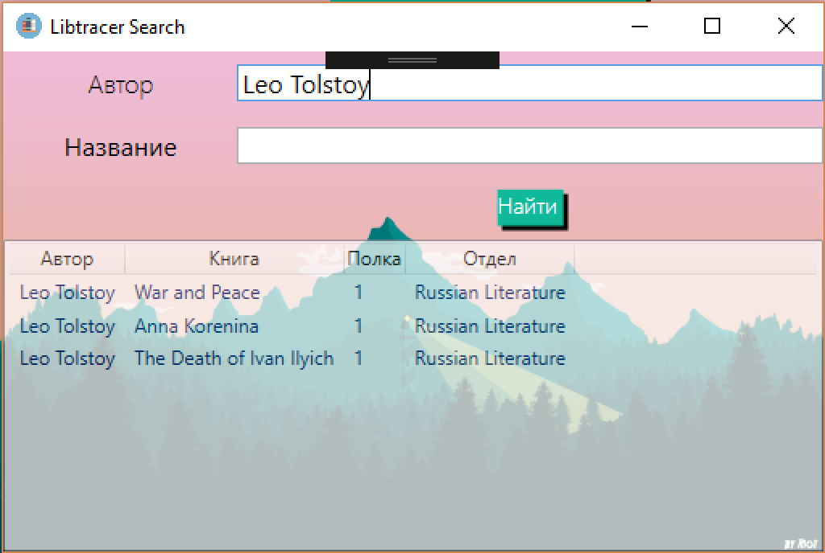

//Admin Login Window

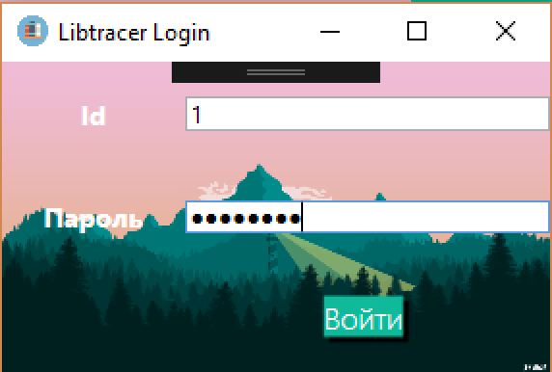

//Admin panel

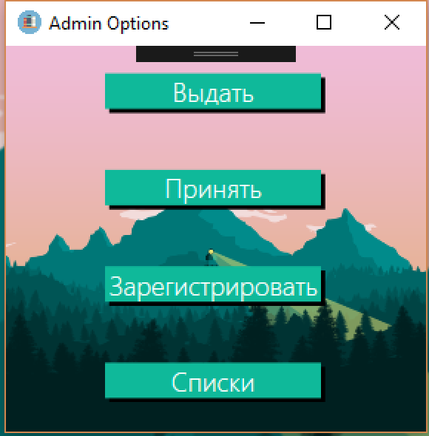

// Окно выдачи книги

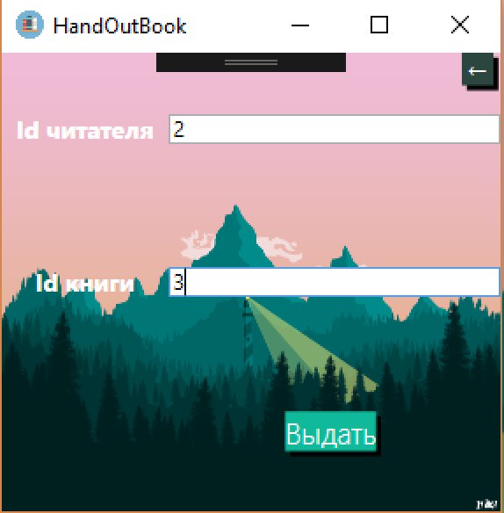

//Окно приема книги

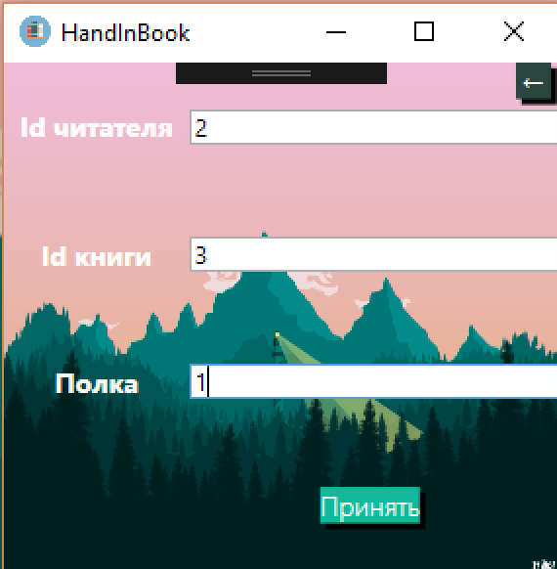

//Окно регистрации (регистрируем читателя)

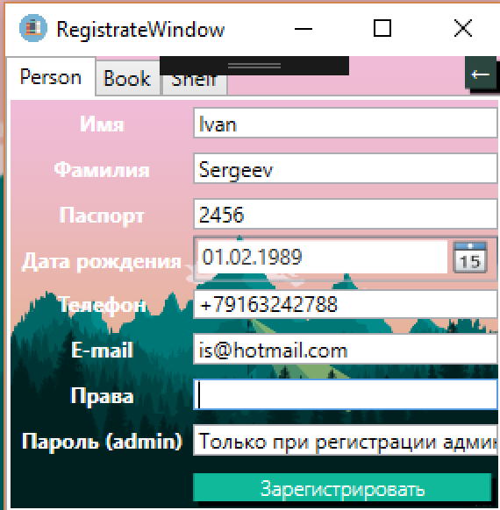

//Окно регистрации (регистрируем админа)

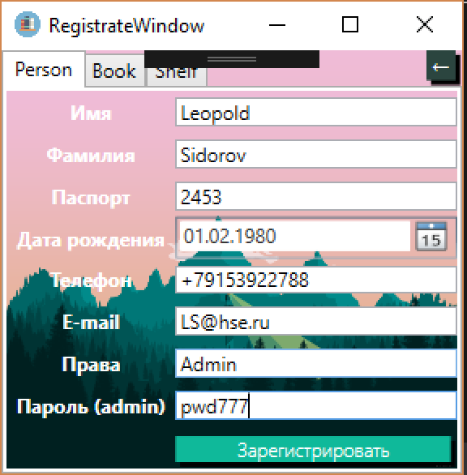

//Регистрируем полку

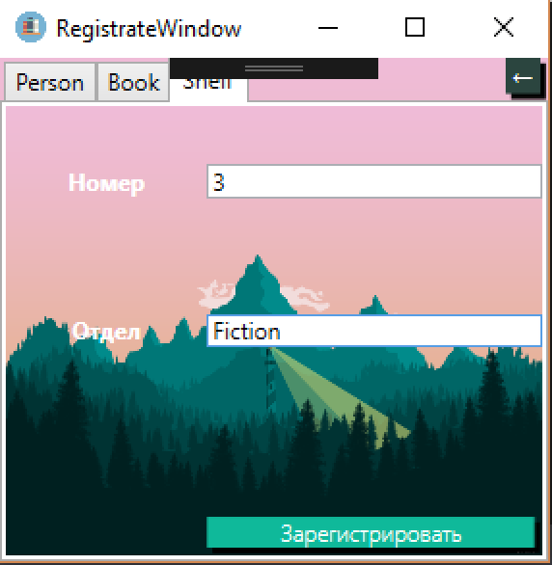

//Окно со списком должников

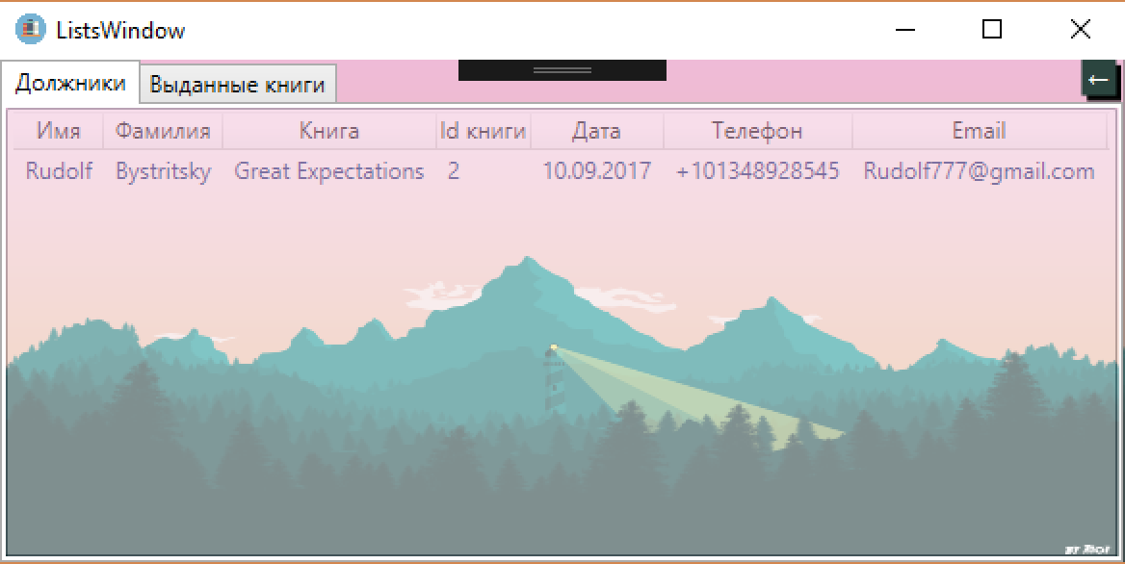

//окно со списком выданных книг и людей, которые взяли эти книги

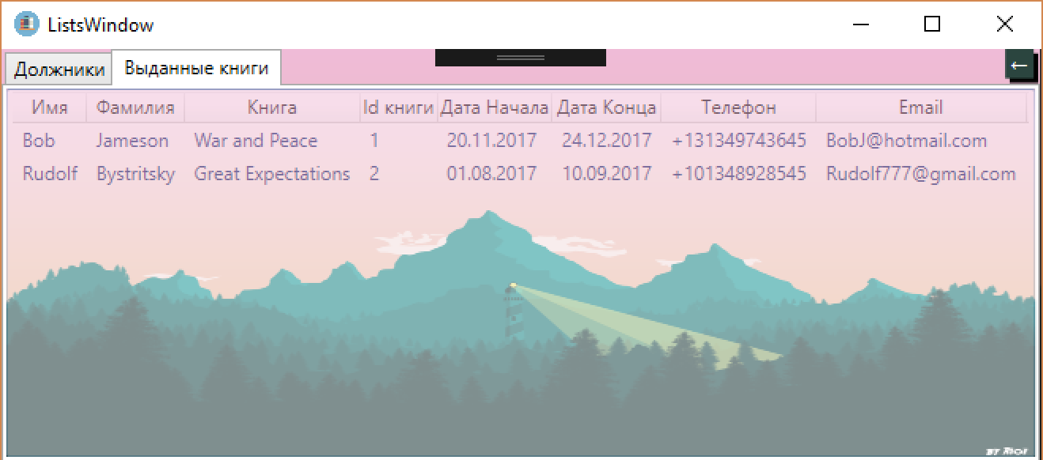

Тесты:

-Вбивание в поля неподходящих данных (Например, слов в поле для даты)

-Попытка выдать недоступную книгу

-Попытка зайти под несуществующим админом

-Попытка поставить книгу на несуществующую полку

-Приём книги у несуществующего читателя

-Приём книги у пользователя, который её не брал

-Выдача книги незарегистрированному читателю

При попытке совершить данные действия приложение выдаёт пользователю окно с предупреждением и объяснением ошибки. При этом программа не останавливается, и если закрыть окно с предупреждением, то можно продолжить работать в обычном режиме, т.е. подобные действия не нарушают работоспособность программы.